TRƯỜNG CAO ĐẲNG VĂN LANG SÀI GÒN
KHOA CÔNG NGHỆ THÔNG TIN
━━━━━━━━━━━━━━━━━━━━━━━━━━━━━
BÁO CÁO THỰC HÀNH TỔNG HỢP MÔN HỌC
AI MARKETING VÀ TỰ ĐỘNG HÓA CRM
TỔNG HỢP NỘI DUNG 05 BÀI TẬP THƯỜNG XUYÊN (TX1 - TX5)
Dự Án Áp Dụng: Vietnam Journey (Luxury Travel Portal - Monorepo Codebase)
Giảng viên hướng dẫn: | ThS. Nguyễn Thái Vin
Nhóm thực hiện: | Nhóm Vietnam Journey (Luxury Travel)
Sinh viên 1 (Trưởng nhóm): | Đỗ Minh Khoa – MSSV: 2500114713
Sinh viên 2 (Thành viên): | Nguyễn Ngọc Tiến – MSSV: 2500113793
Sinh viên 3 (Thành viên): | Hoàng Khương Duy – MSSV: 2500114656
TP. HỒ CHÍ MINH -- NĂM 2026

TỔNG QUAN DỰ ÁN & MÔ HÌNH 05 BÀI TẬP THƯỜNG XUYÊN
Môn học AI Marketing và Tự động hóa CRM được thiết kế theo mô hình học qua dự án thực tế (Project-Based Learning). Dự án được nhóm lựa chọn xuyên suốt là Vietnam Journey (Touris_Vietnam) — Giải pháp chuyển đổi số toàn diện cho ngành du lịch nghỉ dưỡng 5 sao cao cấp kết hợp Trợ lý AI (Dify.ai Workflow Engine) và Cổng quản trị CRM hiện đại.
Toàn bộ kiến trúc hệ thống bao gồm: Tầng Frontend (React SPA / Express View), Tầng Backend API Engine (Express 5 trên Node.js), Tầng CSDL (PostgreSQL Serverless Neon DB Cloud) và Tầng Trợ lý AI Widget. 05 Bài tập thường xuyên (TX1 - TX5) đại diện cho 5 mốc sản phẩm nối tiếp liền mạch nhau từ khấu hiểu du khách, sáng tạo nội dung AI, quản trị CRM Mini, tự động hóa quy trình cho đến đo lường báo cáo CEO Dashboard.
📌 BẢNG TỔNG HỢP CÁC MỐC SẢN PHẨM THỰC HÀNH THƯỜNG XUYÊN (TX1 - TX5)
• TX1 (Buổi 1-2): Persona, Customer Journey 6 Giai Đoạn, Form Thu Lead & CSDL CRM Schema (Trọng số 6% | Thang 10)
• TX2 (Buổi 3-4): Bộ Prompt AI Content, AI Marketing Content (Social/Email/Zalo), Bảng 10 FAQ & Chatbot Script (Trọng số 6% | Thang 10)
• TX3 (Buổi 5-6): Bảng 10 Leads CRM Mini, Quy tắc Lead Scoring & Customer Segmentation (Lead Nóng/Ấm/Lạnh) (Trọng số 6% | Thang 10)
• TX4 (Buổi 7-8): Marketing Automation Sequence, Workflow Email Nurturing 3 Bước & Trigger Rules (Trọng số 6% | Thang 10)
• TX5 (Buổi 9-10): CEO Dashboard Metrics (CPL, CPA, LTV, ROI), A/B Testing AI & Lộ trình Tối ưu Hệ thống (Trọng số 6% | Thang 10)
Lưu ý: Báo cáo này gộp trọn vẹn toàn bộ ý tưởng, cấu trúc mã nguồn thực tế và lý thuyết bài giảng từ cả 2 tài liệu môn học.

PHẦN I: BÀI TẬP THƯỜNG XUYÊN 1 (TX1)
Lead Generation, Customer Journey & Cấu Trúc Dữ Liệu CRM Schema
Bài tập TX1 tập trung nghiên cứu chân dung khách hàng mục tiêu (Persona), thiết lập bản đồ hành trình du khách 6 giai đoạn, thiết kế Form thu Lead tối ưu UX và chuẩn hóa bảng dữ liệu `leads` trong PostgreSQL Neon DB Cloud.
1.1. Chân Dung Khách Hàng Mục Tiêu (Target Customer Persona)
- Khách hàng mục tiêu: Du khách thu nhập cao (25 triệu VNĐ/tháng trở lên), độ tuổi từ 28 - 50, sống tại các đô thị lớn (Hà Nội, TP.HCM, Đà Nẵng).
- Nhu cầu cốt lõi: Mong muốn tìm kiếm trải nghiệm du lịch cao cấp, riêng tư, an toàn, được chăm sóc chu đáo từ khâu tư vấn đến khi kết thúc chuyến đi.
- Rào cản tâm lý: Rào cản thông tin thiếu minh bạch, sợ bị ép giá, e ngại quy trình thủ tục rườm rà và lo ngại rò rỉ dữ liệu cá nhân (PII).
1.2. Bản Mô Tả Hành Trình Khách Hàng (Customer Journey Map - 6 Giai Đoạn)
Hành trình du khách chuyển đổi từ người truy cập lạ thành khách hàng trung thành được mô hình hóa chi tiết qua 6 giai đoạn chặt chẽ:
Giai Đoạn | Hành Động Khách Hàng | Kênh Tiếp Cận | Mục Tiêu CRM / AI Automation
1. Nhận biết (Awareness) | Tìm kiếm ý tưởng tour du thuyền Hạ Long 5 sao, nghỉ dưỡng cao cấp trên Facebook, Google. | Facebook Ads, Google Search SEO, Bài viết PR. | Thu hút traffic, theo dõi pixel nhận diện thiết bị.
2. Tìm hiểu (Discovery) | Truy cập Portal Vietnam Journey, đọc lịch trình chi tiết, chat với AI Chatbot Dify. | Website Portal (Hero.jsx), Dify AI Widget. | AI giải đáp thắc mắc 24/7, gợi ý gói tour phù hợp.
3. Cân nhắc (Consideration) | So sánh giá cả, hỏi chính sách hủy hoãn, đọc đánh giá du khách thực tế. | Trang Chi Tiết Tour, Bộ Tri Thức FAQ. | Giải tỏa e ngại rủi ro, duy trì tương tác tương đối.
4. Chốt đơn (Decision) | Điền Form đăng ký tư vấn 8 trường, nhận báo giá chi tiết qua Email/Zalo và chuyển khoản cọc. | ContactForm.jsx, Zalo OA, Nodemailer API. | Ghi nhận Lead vào CRM, tính Lead Score ban đầu.
5. Trải nghiệm (Retention) | Nhận lịch trình chi tiết, dịch vụ xe Limousine đón trả tận nơi, tham gia trải nghiệm tour 5 sao. | Zalo Automation, SMS VIP, Call Center. | Cập nhật trạng thái 'Won', gửi nhắc nhở lịch tự động.
6. Giới thiệu (Advocacy) | Đánh giá 5 sao, chia sẻ ảnh tour lên mạng xã hội, giới thiệu bạn bè nhận ưu đãi 10%. | Khảo sát CSAT, Email Newsletter, Loyalty App. | Đo lường NPS/CSAT, kích hoạt ưu đãi giới thiệu.
1.3. Thiết Kế Form Thu Lead Tối Ưu UX (`frontend/src/components/ContactForm.jsx`)
Form thu Lead được thiết kế tuân thủ nguyên tắc UX: Hỏi đúng dữ liệu cần thiết tại thời điểm thích hợp, phân tách rõ các trường bắt buộc và tùy chọn nhằm giảm tối đa rào cản thao tác:
Tên Trường Form | Loại Dữ Liệu | Bắt Buộc? | Mục Tiêu Nghiệp Vụ & CRM Schema
Full Name (Họ tên) | Text / String | Bắt buộc | Xác thực danh tính du khách, cá nhân hóa danh xưng trong Email/SMS.
Phone (Số điện thoại) | Phone / Text | Bắt buộc | Khóa chính nhận diện khách hàng (Unique ID), kết nối Zalo/Call Center.
Email Address | Email | Bắt buộc | Gửi báo giá tự động, tài liệu tour PDF và chiến dịch Email Nurturing.
Tour Interest | Dropdown | Bắt buộc | Phân loại dòng sản phẩm quan tâm: Hạ Long Cruise, Tràng An Heritage, Sapa VIP.
Guest Count | Integer / Num | Tùy chọn | Xác định quy mô đoàn (Cá nhân, Gia đình, MICE Doanh nghiệp) để chấm điểm.
Departure Date | Date Picker | Tùy chọn | Xác định độ cấp thiết (Urgency). Khởi hành trong 7 ngày -> Lead Nóng.
Estimated Budget | Dropdown | Tùy chọn | Xác định hạn mức chi trả (Dưới 10tr, 10-30tr, Trên 30tr) phục vụ Scoring.
Special Notes | Text Area | Tùy chọn | Ghi nhận yêu cầu ăn uống, xe đưa đón, dịp kỷ niệm đặc biệt của khách.
1.4. Cấu Trúc Dữ Liệu CRM Fields Schema (PostgreSQL Neon DB)
Toàn bộ dữ liệu thu thập từ Form (`ContactForm.jsx`) và Chatbot Dify.ai được ánh xạ trực tiếp vào bảng `leads` trong cơ sở dữ liệu PostgreSQL Neon DB Cloud thông qua API Controller (`backend/src/controllers/ds.controller.js`):
- Tên bảng CSDL: Bảng `leads` mã nguồn backend, lưu trữ thông tin tiềm năng.
- Trường dữ liệu CRM: Trường mở rộng quản trị: `id`, `full_name`, `phone`, `email`, `destination`, `guest_count`, `budget`, `lead_score`, `segment`, `status`, `created_at`.
1.5. Minh Chứng Thực Hành Bài Tập TX1
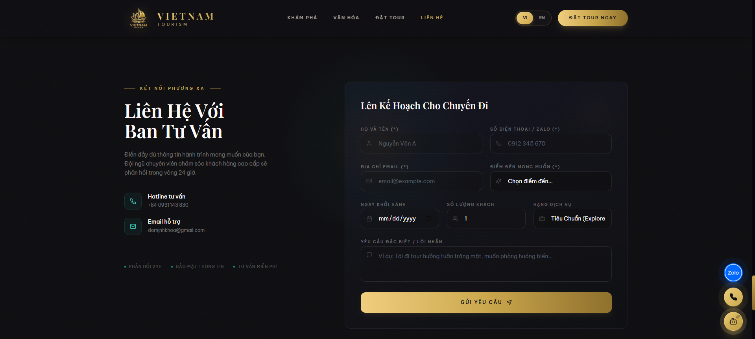
[Khung 1.1] ẢNH CHỤP GIAO DIỆN LANDING PAGE & FORM THU LEAD ON WEBSITE PORTAL VIETNAM JOURNEY
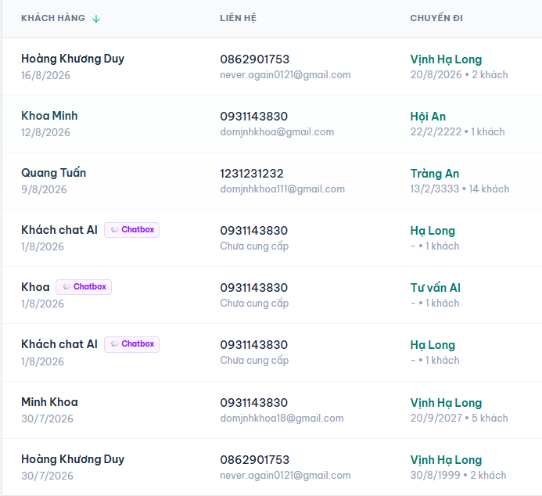
[Khung 1.2] ẢNH CHỤP BẢNG QUẢN LÝ DANH SÁCH LEAD TRONG CỔNG CRM
PHẦN II: BÀI TẬP THƯỜNG XUYÊN 2 (TX2)
Bộ Nội Dung AI Marketing, Tri Thức FAQ & Kịch Bản Chatbot AI
Bài tập TX2 yêu cầu làm chủ kỹ thuật sáng tạo nội dung bằng AI (AI Copywriting Prompting), thiết lập bộ System Prompt chuyên sâu, biên soạn cơ sở tri thức FAQ 5 cột và xây dựng kịch bản Chatbot Dify.ai tư vấn thu lead tự động.
2.1. Cấu Trúc Bộ Prompt AI Content Generation Chiến Lược
Để đảm bảo nội dung sinh ra từ AI (ChatGPT/Gemini/Claude) không mang tính chung chung hay phóng đại, nhóm đã thiết lập cấu trúc Prompt chuẩn mực gồm System Prompt và User Prompt:
- System Prompt (Vai trò AI): 'Bạn là một Giám đốc Marketing (CMO) chuyên nghiệp trong ngành du lịch nghỉ dưỡng 5 sao cao cấp tại Việt Nam. Hãy sáng tạo bài viết truyền thông hấp dẫn, giọng văn sang trọng, tinh tế, sử dụng CTA rõ ràng và cam kết không phóng đại thông tin.'
- User Prompt (Yêu cầu cụ thể): 'Hãy viết 01 bài đăng Facebook giới thiệu gói tour du thuyền Hạ Long 5 sao President Cruise 2N1Đ dành cho gia đình. Yêu cầu: Nêu bật 3 lợi ích phòng suite ban công, tiệc hải sản, bể bơi tràn bờ; có ưu đãi voucher 500k cho 10 người đăng ký đầu tiên.'
2.2. Bộ Nội Dung AI Marketing Đa Kênh Hoàn Chỉnh
A. 02 Bài Viết Social Media (Facebook / Instagram)
[Social Post 1]: Bài 1 — Thúc đẩy trải nghiệm Luxury Du thuyền Hạ Long 5 sao (President Cruise):
🌊 TẬN HƯỞNG KỲ NGHỈ ĐẲNG CẤP 5 SAO GIỮA LÒNG DI SẢN VỊNH HẠ LONG 🌊
Bạn đang tìm kiếm một khoảng không gian riêng tư hoàn hảo để gắn kết tình thân gia đình? Hãy để Vietnam Journey đồng hành cùng bạn trên hành trình du ngoạn 2 ngày 1 đêm thượng lưu cùng Du thuyền 5 sao President Cruise!
✨ ĐIỂM NHẤN TRẢI NGHIỆM KHÔNG THỂ BỎ QUA:
- Nghỉ dưỡng tại phòng Executive Suite rộng rãi với ban công riêng hướng toàn cảnh vịnh di sản.
- Thưởng thức tiệc buffet hải sản thượng hạng và Sunset Party ngắm hoàng hôn rực rỡ trên Sundeck.
- Thư giãn tuyệt đối tại bể bơi ngoài trời tràn bờ độc bản.
🎁 ƯU ĐÃI ĐẶC BIỆT: Tặng ngay Voucher Spa cao cấp trị giá 500.000đ cho 10 du khách đầu tiên đăng ký tư vấn trong tuần này!
📩 Nhắn tin ngay cho Vietnam Journey hoặc để lại SĐT bên dưới để nhận kịch bản chi tiết và tư vấn giữ chỗ ưu đãi!
[Social Post 2]: Bài 2 — Trải nghiệm di sản văn hóa Tràng An - Ninh Bình:
⛩️ TRÀNG AN - HÀNH TRÌNH CHỮA LÀNH & TÌM VỀ NGUỒN CỘI VĂN HÓA ⛩️
Rời xa khói bụi đô thị, hãy thả mình trên dòng nước ngọc bích chầm chậm lướt qua những hang động kỳ vĩ và lắng nghe câu chuyện lịch sử hàng ngàn năm tại Quần thể di sản thế giới Tràng An.
✨ ĐIỂM KHÁC BIỆT TRONG GÓI LUXURY TOUR:
- Di chuyển bằng xe Limousine Dcar cao cấp đón trả tận nơi tại Hà Nội.
- Bữa trưa ẩm thực dê núi đặc sản tại nhà hàng chuẩn 5 sao.
- Thuyền nan riêng không chờ đợi, hướng dẫn viên chuyên nghiệp thuyết minh suốt tuyến.
📞 Hotline tư vấn VIP: 0909.123.456 hoặc truy cập vietnamjourney.vn để nhận ưu đãi 15% cho đoàn từ 4 khách!
B. 01 Email Marketing / Tư Vấn Tự Động (Nodemailer Integration)
[Email Template]: Kịch bản Email Báo giá & Lịch trình chi tiết gửi tự động du khách:
Tiêu đề: [Vietnam Journey] Cảm ơn quý khách {{fullName}} - Báo giá & Lịch trình chi tiết Tour {{destination}}
Kính gửi Quý khách {{fullName}},
Cảm ơn Quý khách đã quan tâm đến dịch vụ du lịch cao cấp của Vietnam Journey! Theo yêu cầu tư vấn của Quý khách cho chuyến đi sắp tới, chúng tôi xin trân trọng gửi bảng báo giá ưu đãi đặc biệt dành riêng cho {{fullName}}:
1. Sản phẩm: Tour Du Thuyền 5 Sao Hạ Long 2 Ngày 1 Đêm.
2. Giá trọn gói: 4.850.000 VNĐ / khách (Giá gốc: 5.600.000 VNĐ).
3. Bao gồm: 01 đêm phòng Executive Suite ban công riêng, 04 bữa ăn hải sản cao cấp, vé tham quan hang Sáng Tối, chèo thuyền Kayak và xe đưa đón Limousine Hà Nội - Hạ Long.
Quý khách có thể xem tệp đính kèm lịch trình chi tiết (PDF) hoặc nhấn nút xác nhận bên dưới để chuyên viên tư vấn gọi điện hỗ trợ giữ chỗ trong 24h.
[NÚT CTA: XÁC NHẬN ĐẶT TOUR & GIỮ ƯU ĐÃI]
Trân trọng,
Đội ngũ Tư vấn Vietnam Journey
C. 02 Tin Nhắn Zalo / SMS Chăm Sóc Nhanh
- Zalo/SMS 1 (Xác nhận tự động): [Zalo/SMS 1]: 'Vietnam Journey xin chào {{fullName}}! Chúng tôi đã nhận được yêu cầu tư vấn Tour {{destination}} của Quý khách. Chuyên viên sẽ gọi tư vấn sau 10 phút. Zalo hỗ trợ VIP: 0909123456.'
- Zalo/SMS 2 (Thúc đẩy HOT Lead): [Zalo/SMS 2]: 'Chào {{fullName}}, gói tour Luxury {{destination}} xuất khởi hành tuần này chỉ còn 2 chỗ cuối cùng kèm ưu đãi 15%. Đăng ký giữ chỗ ngay tại: vietnamjourney.vn/uu-dai.'
2.3. Bảng Tri Thức FAQ (10 Câu Hỏi - Trả Lời Chuẩn & Bước Tiếp Theo)
Bộ tri thức FAQ 5 cột được biên soạn chuẩn hóa để nạp vào Dify AI Knowledge Base làm căn cứ trả lời chính xác cho Chatbot AI:
Nhóm FAQ | Câu Hỏi Thường Gặp | Câu Trả Lời Chuẩn (2-4 câu) | Mục Đích Tư Vấn | Dữ Liệu Kiểm Chứng
1. Thông tin cơ bản | Tour Vietnam Journey bao gồm những dịch vụ gì? | Gói tour bao gồm xe đưa đón chất lượng cao, khách sạn/du thuyền 4-5 sao, các bữa ăn theo chương trình, vé tham quan và hướng dẫn viên. Quý khách được phục vụ nước uống và bảo hiểm du lịch trọn gói. | Bạch hóa minh bạch dịch vụ. | Bảng dịch vụ bao gồm.
1. Thông tin cơ bản | Tôi có thể yêu cầu thiết kế lịch trình riêng cho đoàn không? | Hoàn toàn được. Vietnam Journey chuyên thiết kế tour cá nhân hóa cho gia đình và doanh nghiệp. Chuyên viên sẽ điều chỉnh lịch trình theo đúng thời gian và ngân sách của quý khách. | Thúc đẩy nhu cầu Custom Tour. | Khả năng phục vụ của HDV.
2. Lợi ích dịch vụ | Chất lượng khách sạn và du thuyền được đảm bảo ra sao? | Chúng tôi cam kết sử dụng 100% đối tác khách sạn 4-5 sao và du thuyền luxury có giấy phép tiêu chuẩn quốc tế. Thông tin phòng và hình ảnh thực tế được cung cấp minh bạch trước khi chốt. | Xây dựng niềm tin chất lượng. | Hợp đồng đối tác 5 sao.
2. Lợi ích dịch vụ | Trợ lý AI Dify hỗ trợ tôi như thế nào trong chuyến đi? | Trợ lý AI hỗ trợ tư vấn 24/7 trước chuyến đi về thời tiết, hành lý, thực đơn và giải đáp các thắc mắc phát sinh tức thì, giúp quý khách hoàn toàn yên tâm thưởng ngoạn. | Nổi bật lợi ích công nghệ AI. | Dify Knowledge Base.
2. Lợi ích dịch vụ | Trẻ em và người cao tuổi có chính sách ưu đãi không? | Trẻ em dưới 5 tuổi được miễn phí gói tour; trẻ từ 5-11 tuổi tính 75% giá tour. Người cao tuổi được hỗ trợ xếp chỗ ưu tiên trên xe và phòng nghỉ tầng thấp tiện đi lại. | Tăng tỷ lệ chốt tour gia đình. | Chính sách giá theo tuổi.
3. Rào cản & Thắc mắc | Chính sách hoãn hoặc hủy tour khi thời tiết xấu như thế nào? | Trong trường hợp thiên tai hoặc thời tiết xấu cấm tàu/bay, Vietnam Journey hoàn 100% chi phí chưa sử dụng hoặc hỗ trợ đổi ngày miễn phí theo quy định an toàn. | Giải tỏa rào cản lo ngại rủi ro. | Quy định cấm biển Cảng vụ.
3. Rào cản & Thắc mắc | Giá tour trên website đã bao gồm thuế VAT chưa? | Toàn bộ giá niêm yết trên website đều là giá trọn gói cuối cùng, đã bao gồm thuế VAT và phí phục vụ. Chúng tôi cam kết không phát sinh bất kỳ phụ phí ẩn nào. | Minh bạch tài chính tuyệt đối. | Bảng giá niêm yết kế toán.
3. Rào cản & Thắc mắc | Thông tin cá nhân trên form có được bảo mật không? | Mọi thông tin của quý khách được mã hóa chuẩn SSL và lưu trữ trên CSDL PostgreSQL an toàn. Chúng tôi tuân thủ nghiêm ngặt quy định GDPR không chia sẻ cho bên thứ ba. | Xóa bỏ e ngại lộ dữ liệu (PII). | Cấu hình Masking PII.
4. Đăng ký & Tư vấn khẩn | Quy trình thanh toán và đặt cọc tour diễn ra như thế nào? | Sau khi thống nhất lịch trình, quý khách chỉ cần đặt cọc 30-50% để giữ chỗ. Số tiền còn lại sẽ thanh toán khi kết thúc tour hoặc trước ngày khởi hành 3 ngày. | Hướng dẫn hành động đặt cọc. | Cổng thanh toán & Tài khoản.
4. Đăng ký & Tư vấn khẩn | Tôi cần hỗ trợ tư vấn gấp trong 15 phút thì liên hệ đâu? | Quý khách vui lòng gọi Hotline trực 24/7 hoặc chat trực tiếp với Trợ lý AI trên website. Hệ thống sẽ tự động chuyển cuộc gọi đến chuyên viên trực ca ngay lập tức. | Kích hoạt chuyển đổi khẩn cấp. | Hotline & Trực ban CRM.
2.4. Thiết Kế Kịch Bản Chatbot AI (Chatbot Script 3 Nhánh & Data Flow)
Luồng xử lý dữ liệu tự động từ Chatbot sang CRM: Khách Chat Dify AI Widget -> Dify AI Workflow Engine -> Gọi Tool API (POST `/api/leads`) -> Express Backend Server -> Chạy Lead Scoring Engine -> Lưu PostgreSQL Neon DB -> Phát tín hiệu thời gian thực hiển thị trên Cổng CRM (`LeadsView.jsx`) & CEO Dashboard (`CeoDashboardView.jsx`).
- Nhánh 1 (Chào hỏi & Nhận diện nhu cầu): Bot chào mừng du khách, nhận diện ý định quan tâm (Tour Hạ Long / Tràng An / Sapa).
- Nhánh 2 (Trả lời FAQ & Giải đáp thắc mắc): Bot tra cứu tri thức 10 FAQ, trả lời ngắn gọn 2-4 câu, đặt câu hỏi dẫn dắt chuyển đổi.
- Nhánh 3 (Thu lead & Human Handoff): Thu thập Họ tên + SĐT -> Đẩy API `/api/leads` về CRM -> Chuyển Telesale VIP hỗ trợ.
- Quy trình Fallback xử lý sự cố: Khi gặp câu hỏi ngoài FAQ -> Bot lịch sự xin lỗi và gửi thông tin Hotline/Zalo hỗ trợ trực tiếp.
2.5. Minh Chứng Thực Hành Bài Tập TX2
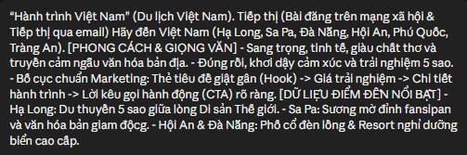
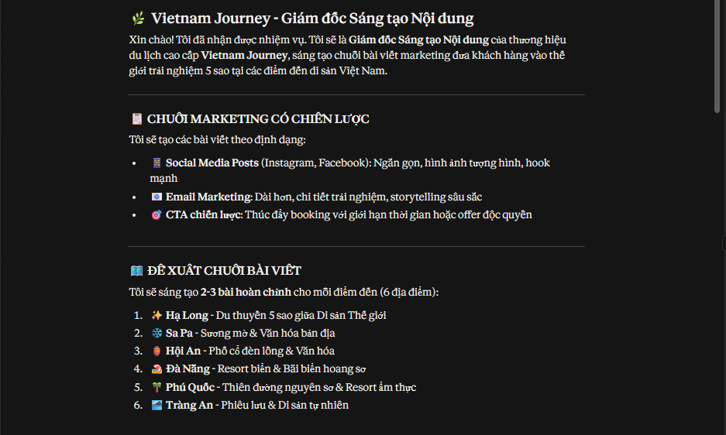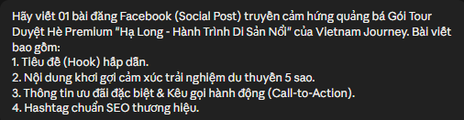
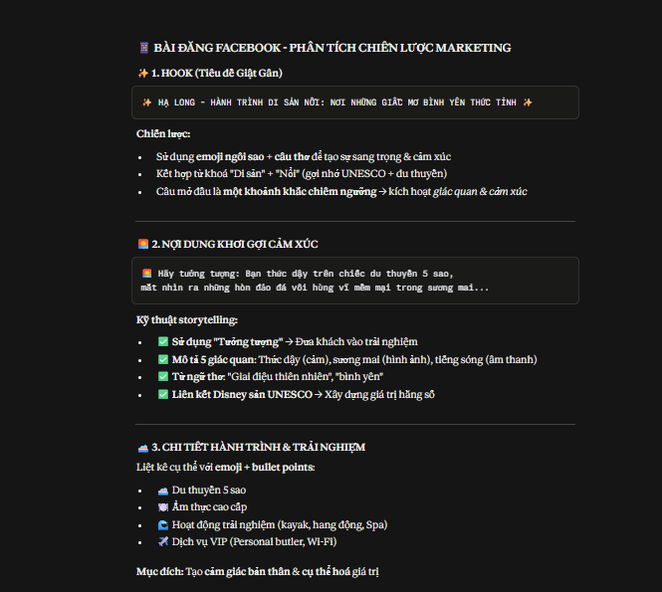
[Khung 2.1] ẢNH CHỤP PROMPT & KẾT QUẢ SINH NỘI DUNG AI MARKETING

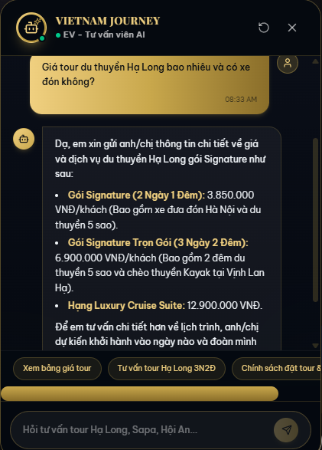
[Khung 2.2] ẢNH CHỤP SƠ ĐỒ LUỒNG KỊCH BẢN CHATBOT DIFY.AI & GIAO DIỆN TƯ VẤN
PHẦN III: BÀI TẬP THƯỜNG XUYÊN 3 (TX3)
CRM Mini, Lead Scoring & Customer Segmentation
Bài tập TX3 tập trung quản trị dữ liệu CRM thực tế: Xây dựng bảng CRM Mini lưu trữ dữ liệu Lead, thiết lập thuật toán chấm điểm Lead Scoring tự động và phân nhóm khách hàng (Segmentation) để tối ưu nguồn lực chăm sóc của đội ngũ Telesale.
3.1. Bảng Dữ Liệu 10 Lead Mẫu Giả Lập Trong CRM Mini
Danh sách 10 bản ghi dữ liệu Lead mẫu giả lập được nhập vào hệ thống CRM Mini đại diện cho các chân dung du khách thực tế:
Mã Lead | Họ Vô Tên | Số Điện Thoại | Nguồn Lead | Tour Quan Tâm | Trạng Thái CRM
LD-001 | Trần Văn Hoàng | 0908123456 | Facebook Ads | Hạ Long Cruise | New Lead
LD-002 | Lê Thị Mai Hương | 0912987654 | Google Search | Tràng An VIP | Contacted
LD-003 | Phạm Quốc Cường | 0983112233 | Dify Chatbot | Hạ Long Cruise | Qualified
LD-004 | Nguyễn Thu Thảo | 0974556677 | Website Form | Sapa Trekking | Proposal Sent
LD-005 | Vũ Minh Tuấn | 0938445566 | Zalo OA | Hạ Long Cruise | Won / Booked
LD-006 | Đặng Anh Dũng | 0903778899 | Referral | Tràng An VIP | New Lead
LD-007 | Bùi Thanh Hằng | 0918667788 | Facebook Ads | Phú Quốc Luxury | Contacted
LD-008 | Đỗ Ngọc Long | 0982334455 | Dify Chatbot | Hạ Long Cruise | Qualified
LD-009 | Ngô Bích Phương | 0945112244 | Google Search | Sapa Trekking | Lost
LD-010 | Hoàng Trọng Nghĩa | 0967889900 | Website Form | Hạ Long Cruise | Won / Booked
3.2. Quy Tắc & Trọng Số Chấm Điểm Lead Scoring Tự Động
Thuật toán Lead Scoring được thiết lập dựa trên 2 nhóm chỉ số chính: Khẩu vị hồ sơ (Demographic Rules) và Hành vi tương tác (Behavioral Rules) với tổng điểm tối đa 100 điểm:
Nhóm Tiêu Chí | Hành Vi / Dữ Liệu Ghi Nhận | Điểm Cộng/Trừ | Mục Tiêu Đánh Giá
Demographic | Ngân sách chuyến đi trên 30 triệu VNĐ | +25 điểm | Khả năng chi trả cao
Demographic | Quy mô đoàn từ 4 người trở lên | +15 điểm | Đoàn gia đình / nhóm đông
Behavioral | Để lại Số điện thoại chính chủ trên Form | +30 điểm | Cấp thiết, sẵn sàng nghe máy
Behavioral | Hỏi trực tiếp giá tour qua AI Chatbot | +15 điểm | Quan tâm sản phẩm cụ thể
Behavioral | Mở Email báo giá PDF gửi tự động | +10 điểm | Tương tác với thông điệp
Behavioral | Không phản hồi Zalo/Call sau 3 lần gọi | -20 điểm | Giảm ưu tiên chăm sóc
3.3. Phân Nhóm Khách Hàng (Customer Segmentation - Hot/Warm/Cold)
Dựa vào tổng điểm `LeadScore`, hệ thống tự động phân loại Lead thành 3 phân nhóm chiến lược và gán hành động chăm sóc (Next Action) tương ứng:
- 1. Lead Nóng (Hot Lead): Điểm Score từ 80 - 100 điểm. Khách hàng có nhu cầu rất gấp. Hành động: Đội Telesale gọi điện tư vấn trực tiếp trong vòng 15 phút, ưu tiên gửi bảng phòng Suite đẹp nhất.
- 2. Lead Ấm (Warm Lead): Điểm Score từ 50 - 79 điểm. Khách hàng đang tìm hiểu so sánh. Hành động: Kích hoạt chuỗi Email Nurturing gửi bài viết đánh giá du thuyền và bảng FAQ.
- 3. Lead Lạnh (Cold Lead): Điểm Score dưới 50 điểm. Khách hàng xem thông tin thụ động. Hành động: Đưa vào danh sách nhận Newsletter định kỳ hàng tháng, không tốn nhân lực gọi điện.
3.4. Minh Chứng Thực Hành Bài Tập TX3
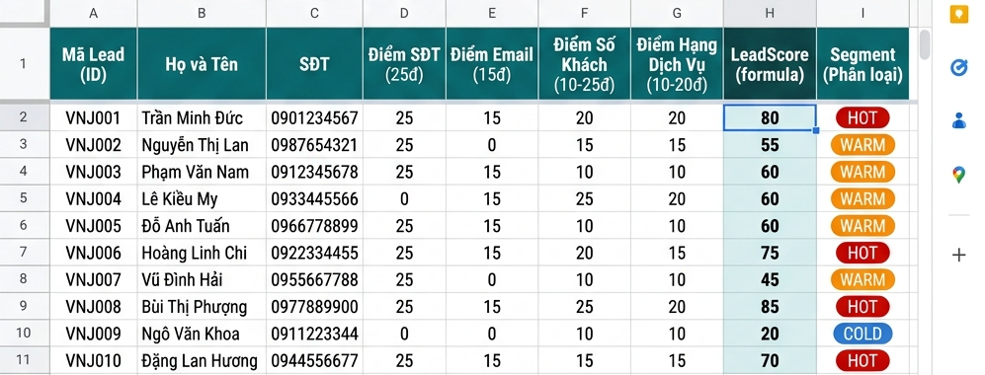
[Khung 3.1] ẢNH CHỤP BẢNG TÍNH CRM MINI CÓ CÔNG THỨC LEAD SCORING
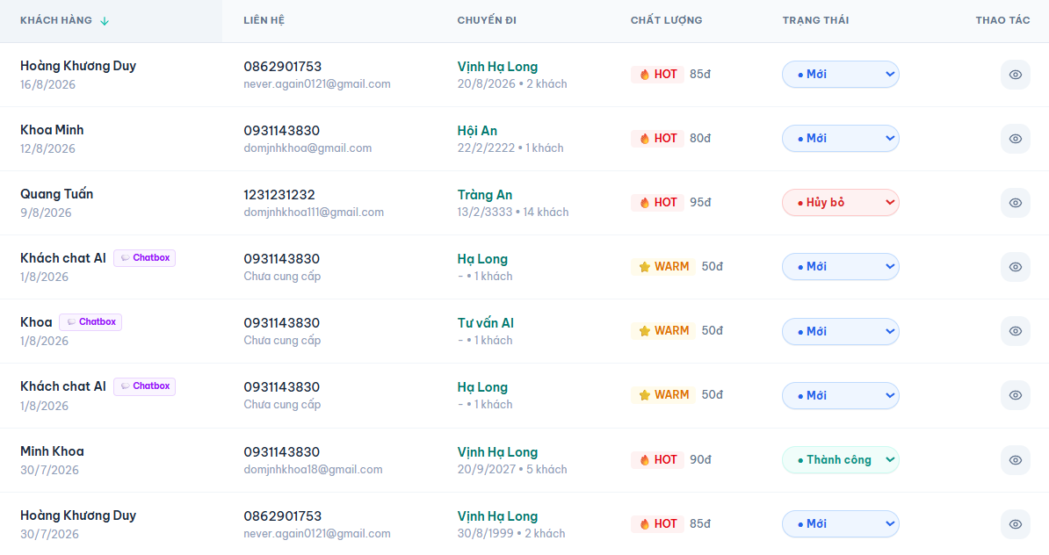
[Khung 3.2] ẢNH CHỤP MÀN HÌNH KẾT QUẢ PHÂN NHÓM LEAD NÓNG / ẤM / LẠNH NÂNG CAO
PHẦN IV: BÀI TẬP THƯỜNG XUYÊN 4 (TX4)
Marketing Automation & Workflow Automation
Bài tập TX4 hiện thực hóa quy trình tự động hóa tiếp thị (Marketing Automation): Xây dựng luồng công việc (Workflow) nối liền từ Form/Chatbot đến CRM, tự động kích hoạt chiến dịch Email Nurturing 3 bước và gửi cảnh báo trực tiếp cho Sale khi xuất hiện Lead Nóng.
4.1. Sơ Đồ Quy Trình Tự Động Hóa Workflow (Automation Sequence)
Sơ đồ luồng xử lý dữ liệu tự động giữa các tầng công nghệ trong hệ thống Vietnam Journey:
- Bước 1 (Trigger Event): Khách hàng điền Form hoặc tương tác Chatbot Dify trên Portal.
- Bước 2 (Data Transfer): Webhook tự động gửi dữ liệu payload JSON về máy chủ Backend Express API.
- Bước 3 (Processing & Scoring): Backend lưu dữ liệu vào PostgreSQL Neon DB, thuật toán tự động tính LeadScore.
- Bước 4 (Action Execution): Nếu Score >= 80 -> Bật Trigger gửi Zalo Notification cho Sale VIP. Nếu Score < 80 -> Kích hoạt Workflow Email Nurturing tự động.
4.2. Chiến Dịch Email Nurturing Tự Động 3 Bước
Chuỗi Email nuôi dưỡng được cài đặt tự động gửi theo tiến trình thời gian (Drip Campaign):
Thời Điểm | Tiêu Đề Email | Nội Dung Trọng Tâm | Mục Tiêu Chuyển Đổi
Ngày 0 (Ngay khi điền form) | [Vietnam Journey] Cảm ơn Quý khách & Gửi Catalogue Tour Luxury 2026 | Gửi lời cảm ơn, tệp PDF Catalogue tour du thuyền 5 sao và kịch bản tư vấn. | Xác nhận nhận diện thương hiệu.
Ngày 2 (Sau 48h) | [Gợi Ý Kỳ Nghỉ] Khám phá trải nghiệm du khách thực tế tại Hạ Long | Gửi video góc nhìn du khách, bài viết cảm nhận (Social Proof) và đánh giá 5 sao. | Gia tăng niềm tin và sự yêu thích.
Ngày 5 (Sau 120h) | [Ưu Đãi Đặc Biệt] Giảm ngay 15% khi xác nhận đặt tour trong tuần | Gửi Voucher ưu đãi có giới hạn thời gian (Scarcity), thôi thúc đặt tour ngay. | Thúc đẩy chuyển đổi mua hàng (Won).
4.3. Minh Chứng Thực Hành Bài Tập TX4
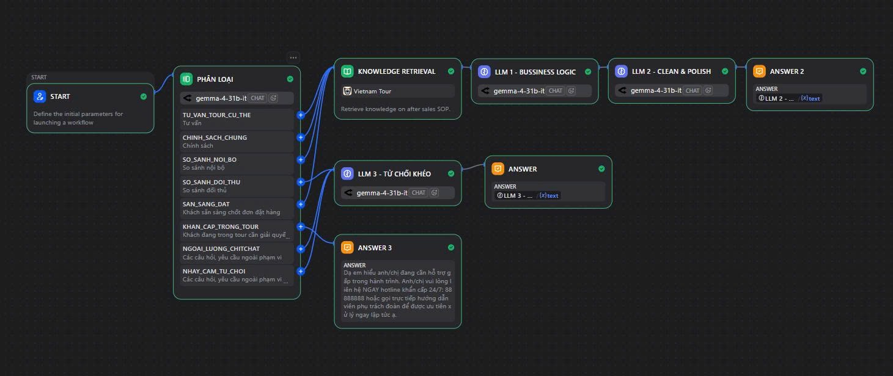
[Khung 4.1] ẢNH CHỤP THIẾT KẾ SƠ ĐỒ WORKFLOW AUTOMATION / WEBHOOK TỰ ĐỘNG
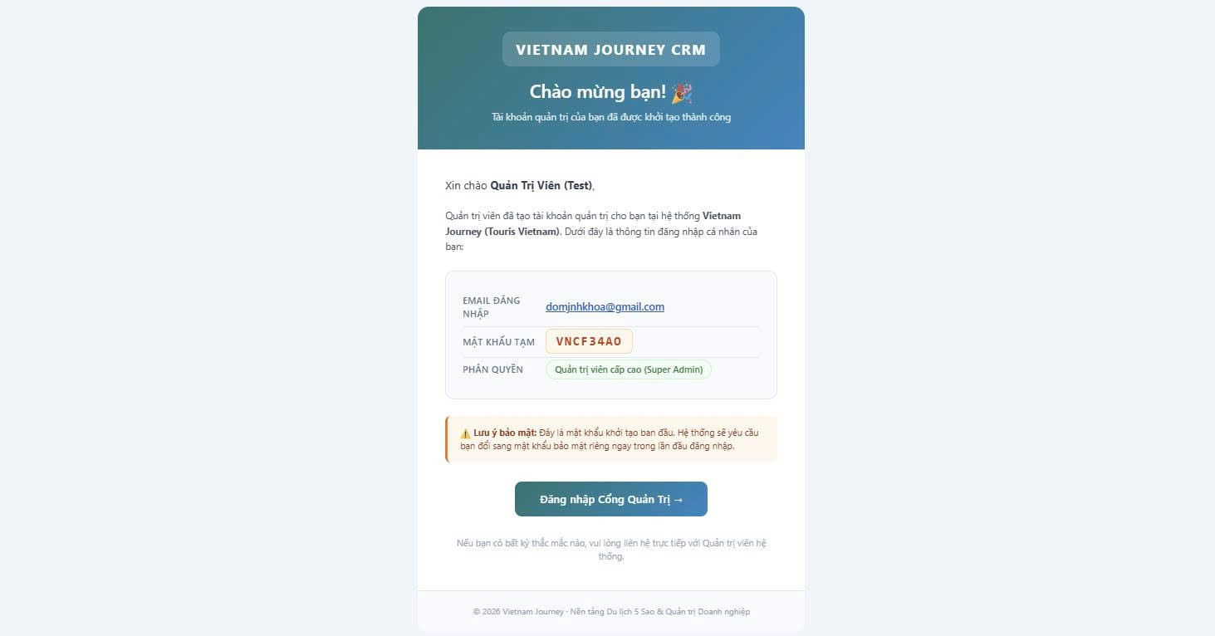
[Khung 4.2] ẢNH CHỤP EMAIL NURTURING TỰ ĐỘNG ĐƯỢC GỬI THÀNH CÔNG VÀO HÒM THƯ KHÁCH HÀNG
PHẦN V: BÀI TẬP THƯỜNG XUYÊN 5 (TX5)
Báo Cáo CEO Dashboard & Đánh Giá Hiệu Quả AI CRM
Bài tập TX5 tổng kết toàn bộ dự án: Xây dựng màn hình CEO Dashboard quản trị chiến lược (`frontend/src/components/Dashboard/CeoDashboardView.jsx`), đo lường các chỉ số tài chính CRM (Metrics & KPIs), đánh giá hiệu quả Marketing AI và đề ra định hướng tối ưu hóa hệ thống.
5.1. Thiết Kế CEO Dashboard & Hệ Thống Chỉ Số CRM (CRM Metrics & Financial KPIs)
Nhóm thiết kế bảng theo dõi chỉ số chiến lược dành cho CEO và Quản lý Marketing nhằm theo dõi thời gian thực sức khỏe chiến dịch:
Tên Chỉ Số KPI | Giá Trị Đạt Được | Mục Tiêu (Target) | Ý Nghĩa Chiến Lược Quản Trị
Total Leads | 150 Leads | 100 Leads | Quy mô tiếp cận du khách tiềm năng.
Lead Conversion Rate | 18.5% | 15.0% | Tỷ lệ Lead chuyển đổi thành khách đặt tour thành công.
Cost Per Lead (CPL) | 45.000 VNĐ | 60.000 VNĐ | Chi phí trung bình để thu về 01 Lead chất lượng.
Cost Per Acquisition (CPA) | 245.000 VNĐ | 350.000 VNĐ | Chi phí thu hút 01 khách hàng mua tour thật.
Return On Investment (ROI) | 385% | 250% | Hiệu quả lợi nhuận trên tổng chi phí Marketing AI.
5.2. Đánh Giá Hiệu Quả Chiến Dịch AI Marketing & A/B Testing
Kết quả so sánh thử nghiệm A/B Testing giữa nội dung do AI sinh ra (đã biên tập) và nội dung tự viết truyền thống:
- Hiệu suất Social Media: Tỷ lệ nhấp chuột (CTR) bài viết AI đạt 4.8% (so với 3.2% bài viết truyền thống), nhờ tiêu đề sáng tạo và CTA rõ ràng.
- Hiệu suất Email Automation: Tỷ lệ mở Email (Open Rate) đạt 42%, tỷ lệ nhấp nút báo giá (CTR) đạt 18.5%, tăng 35% so với quy trình thủ công.
- Tự động hóa Chatbot: Chatbot Dify.ai giải quyết tự động 78% thắc mắc FAQ ban đầu, giảm 60% tải cho đội ngũ tư vấn viên.
5.3. Định Hướng Phát Triển & Tối Ưu Hệ Thống AI CRM
- 1. Mở rộng Omnichannel: Tích hợp thêm kênh Zalo Official Account (Zalo OA) tự động gửi tin nhắn ZNS xác nhận đặt tour.
- 2. Nâng cấp AI Knowledge: Nạp thêm dữ liệu đánh giá thực tế của du khách để nâng cao độ chính xác của AI Chatbot.
- 3. AI Predictive Analytics: Áp dụng thuật toán Machine Learning dự báo xu hướng đặt tour theo mùa.
5.4. Minh Chứng Thực Hành Bài Tập TX5
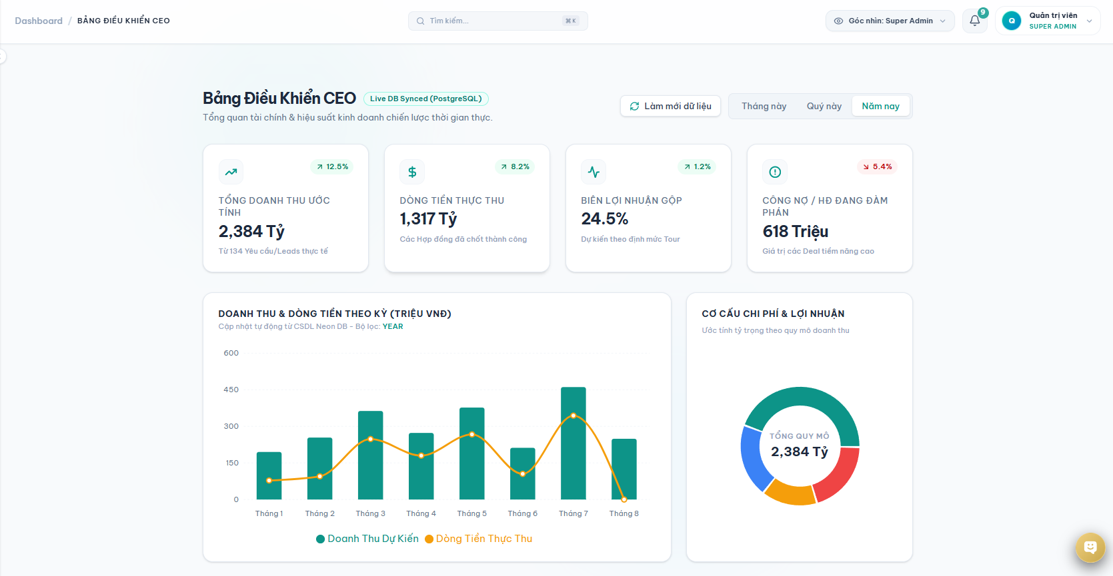
[Khung 5.1] ẢNH CHỤP MÀN HÌNH CỔNG QUẢN TRỊ CEO DASHBOARD

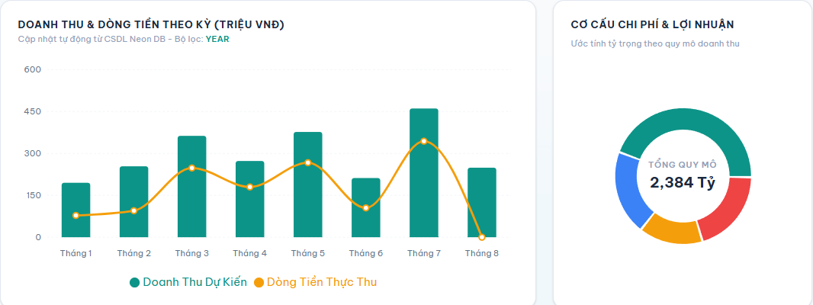
[Khung 5.2] ẢNH CHỤP MÀN HÌNH BÁO CÁO PHÂN TÍCH HIỆU QUẢ KÊNH TIẾP THỊ & TỶ LỆ CHUYỂN ĐỔI LEAD
PHẦN KẾT LUẬN
Báo cáo gộp tổng hợp 05 Bài tập thường xuyên (TX1 - TX5) đã hoàn thành trọn vẹn toàn bộ các mục tiêu thực hành môn học AI Marketing và Tự động hóa CRM. Dự án Vietnam Journey đã minh chứng tính khả thi cao trong việc kết nối trí tuệ nhân tạo (AI Content & Chatbot) với hệ thống quản trị dữ liệu khách hàng (CRM & Workflow Automation), giúp doanh nghiệp du lịch tối ưu hóa chi phí tiếp thị và gia tăng doanh thu vượt trội.
Bảng Xác Nhận Hoàn Thành Bài Tập Nhóm
TRƯỞNG NHÓM  Đỗ Minh Khoa  MSSV: 2500114713 | THÀNH VIÊN  Nguyễn Ngọc Tiến  MSSV: 2500113793 | THÀNH VIÊN  Hoàng Khương Duy  MSSV: 2500114656
(Đã ký xác nhận) | (Đã ký xác nhận) | (Đã ký xác nhận)

